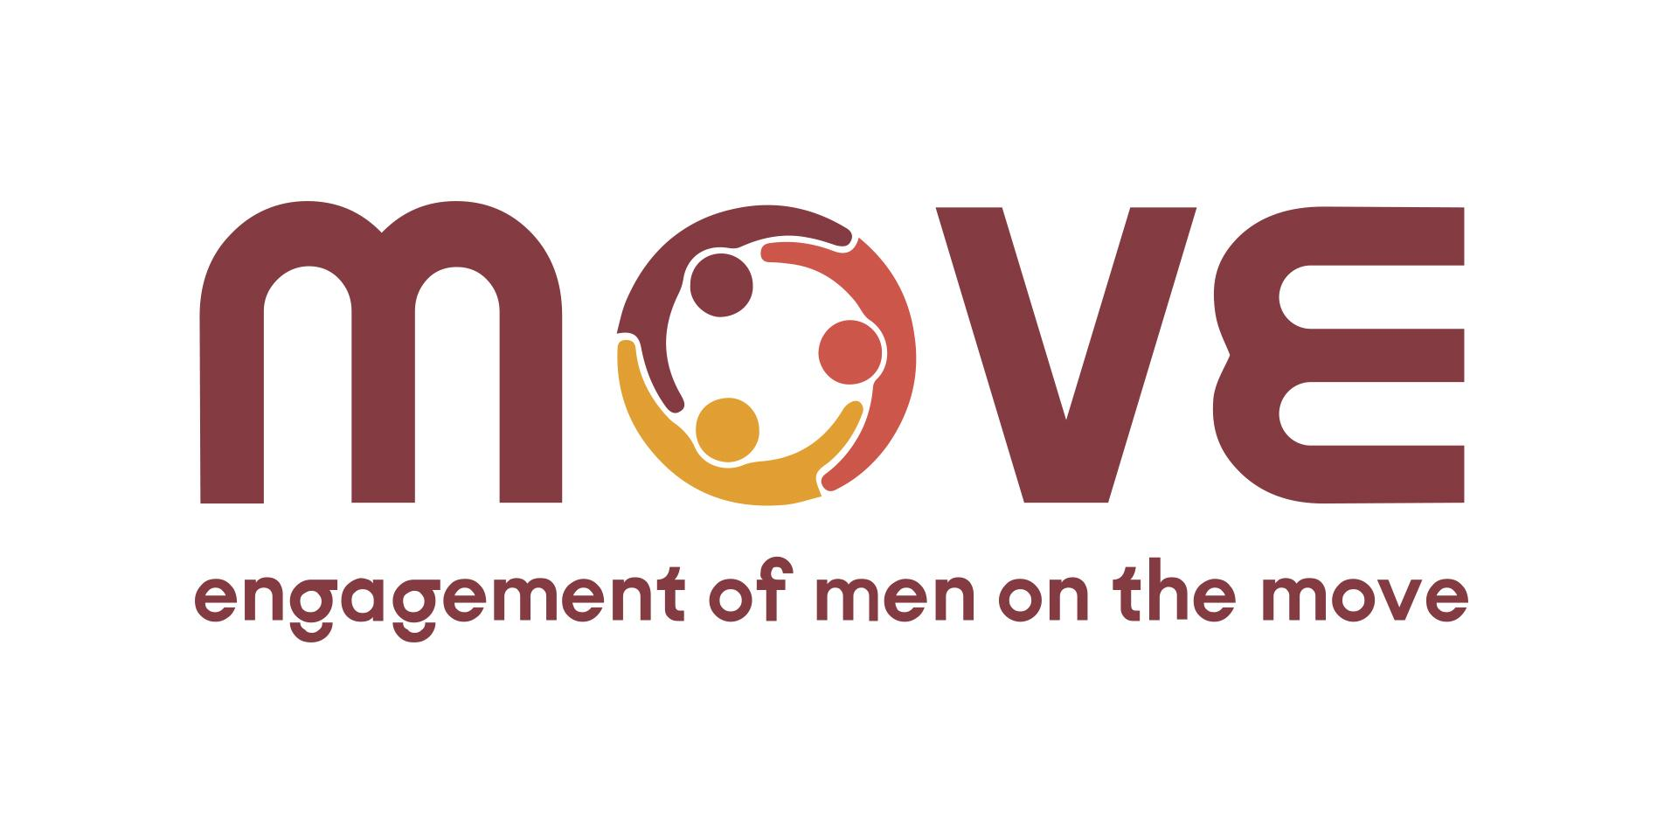

Le donne e le ragazze migranti affrontano maggiori rischi a molteplici forme di violenza a causa di conflitti, persecuzioni e immigrazioni. Inoltre, la pandemia COVID19 ha peggiorato la situazione sia nei settori della migrazione che in quello della parità di genere e della violenza di genere, esacerbando le vulnerabilità sia delle popolazioni migranti che delle donne e dei bambini, in particolare di coloro che subiscono violenza sessuale o di genere.
Il progetto MOVE mira a porre fine alla violenza degli uomini contro le donne e le ragazze e riconosce che uomini e ragazzi hanno un ruolo importante da svolgere nella prevenzione della violenza. Il progetto MOVE si concentra sull'aumento della efficacia e delle competenze sia dei professionisti in prima linea che degli operatori dei programmi per autori per identificare, riferire e lavorare efficacemente con gli autori di violenza di genere con un background migratorio utilizzando un approccio antirazzista, inclusivo e culturalmente sensibile, tenendo conto della pandemia di Covid 19.
Il Nostro lavoro
Gli obiettivi specifici del progetto MOVE sono:
- Migliorare le conoscenze e le competenze dei professionisti in prima linea (assistenti sociali, medici, psicologici etc..) a contatto diretto con potenziali autori di sesso maschile nei servizi riguardanti la migrazione, l'identificazione delle risorse e dei percorsi disponibili per l’invio dei perpetratori e la comprensione delle nuove pratiche e tecniche sviluppate in seguito alla pandemia.
- Aumentare la capacità dei professionisti del programma dell'UE per i perpetratori di lavorare efficacemente con i perpetratori di sesso maschile provenienti da un contesto migratorio, anche nel contesto della COVID-19
- Rafforzare l'impegno delle principali istituzioni pubbliche e delle parti interessate per quanto riguarda la prevenzione e la gestione della violenza domestica nel contesto della migrazione
Questi obiettivi saranno raggiunti attraverso una valutazione mirata e articolata delle esigenze che sarà condotta in Belgio, Germania, Grecia, Italia e Spagna con tutte le parti interessate; lo sviluppo, la sperimentazione e l'erogazione di formazione per i professionisti in prima linea; lo sviluppo, la sperimentazione e la fornitura di programmi di sviluppo delle capacità per i perpetratori e l'impegno delle istituzioni pubbliche e dei servizi chiave attraverso lo sviluppo di attività specifiche (tavole rotonde, ecc.) linee guida e raccomandazioni.

Team di progetto
- CAM, Centro di Ascolto Uomini Maltrattanti Onlus, ONG e programma per uomini autori di violenza incentrato sull'intervento nella violenza contro donne e bambini promuovendo il lavoro con uomini che agiscono violenza nelle relazioni affettive, Italia
- Conexus, Associació CONEXUS Atenció, Formació i Investigació Psicosocials, ONG senza scopo di lucro che ha la violenza di genere come principale campo di competenza e attività, offrendo programmi di intervento per donne e bambini e per i perpetratori di sesso maschile, Spagna
- Psytel, una cooperativa di esperti indipendenti che lavorano nel campo dei sistemi di informazione in materia di salute e prevenzione della violenza contro bambini, adolescenti e donne, Francia
- UWAH, ONG attiva nella promozione e nella protezione dei diritti delle donne e dei bambini; impegnandosi anche nella sensibilizzazione e nella difesa dei diritti umani a livello locale, nazionale ed europeo, Grecia
- WWP EN, la rete europea per il lavoro con gli autori di violenza domestica, Germania ed Europa
- ENoMW, piattaforma secolare e apartitica che sostiene i diritti, le libertà e la dignità delle donne e delle ragazze migranti, rifugiate e appartenenti a minoranze etniche in Europa
Un Advisory Board esterno supervisiona e supporta il team di progetto
- La professoressa Marianne Hester, professore affiliata e ricercatrice leader sulla violenza di genere presso l'Università di Göteborg e presidente in Genere, violenza e politica internazionale presso la School for Policy Studies dell'Università di Bristol, supervisiona la qualità generale e la metodologia come uno dei principali esperti nell'affrontare la violenza di genere
- Elli Scambor dell'Institute for Masculinity Studies and Gender Research (VMG, Austria) sostiene la qualità e lo sviluppo metodologico nel lavoro con rifugiati e migranti maschi sulla base del progetto UE FOMEN - Focus on Men

